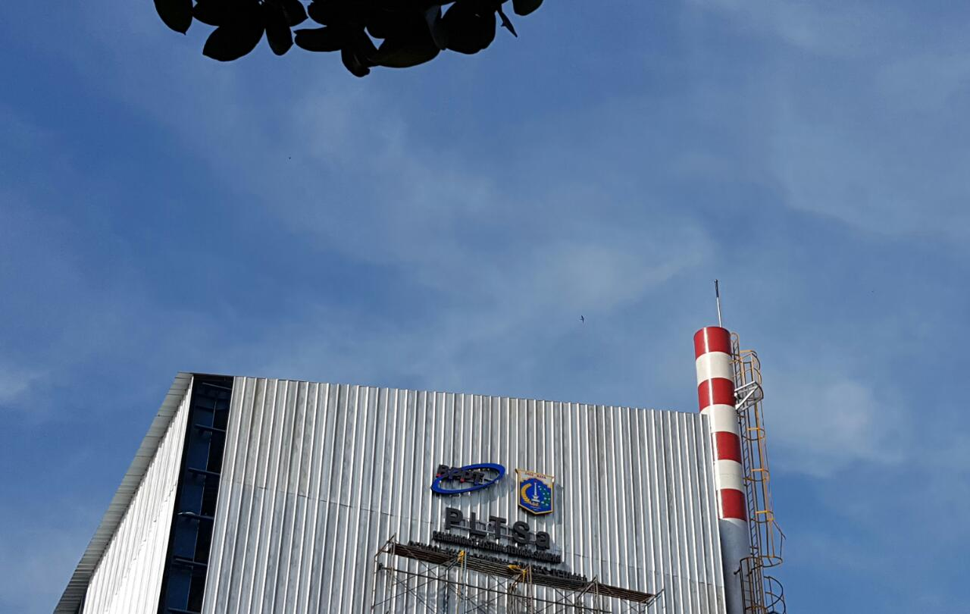
Pembangkit Listrik Tenaga Sampah di TPA Bantargebang Bekasi berkapasitas 50 - 100 ton per hari menghasilkan daya listrik hingga 700 Kilo Watt. (Sumber BPPT)

